附件2：
网上缴费移动端操作指南
1、在手机中打开网址：http://cwxt.cfxy.cn/xysf/



输入用户名和密码，点击登录按钮，用户名为：身份证号，密码为：身份证号后六位或000000，如身份证号中存在x字母，则x为大写。

2、打开缴费系统点击“其他缴费”按钮
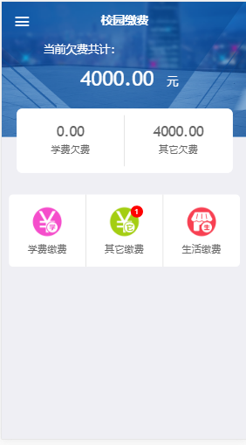

3、确认金额无误后，点击右下角缴字按钮，进行缴费
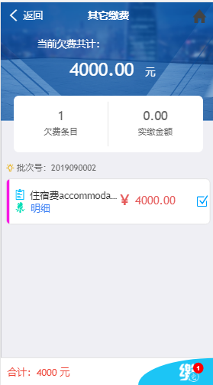

4、选择支付通道

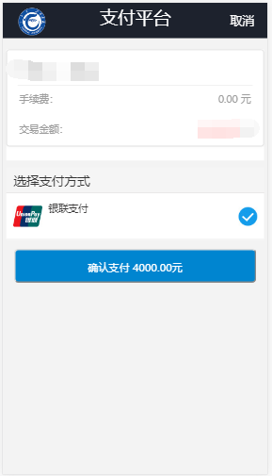

5、选择银联支付，跳转至如下界面：
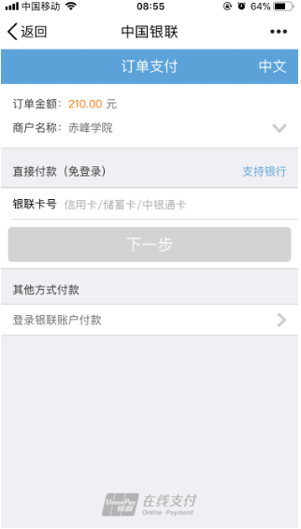

确定商户名称为赤峰学院后，输入卡号即可完成支付。

